Сто восемнадцатый Синтез Изначально Вышестоящего Отца
(14) ИВДИВО-Синтез Изначально Вышестоящего Владыки Изначально Вышестоящего Отца.

Изначально Вышестоящий Отец
Изначально Вышестоящий Аватар Синтеза Изначально Вышестоящего Отца Кут Хуми Синтез Синтеза Изначально Вышестоящего Отца
Изначально Вышестоящий Дом Изначально Вышестоящего Отца
0960. ивдиво отца-человек-субъекта Изначально Вышестоящего Отца
- Стяжание космоса ИВДИВО (стяжаемого всеми ДП ИВДИВО данными выходными)
- Рождением Свыше
- Новым рождением
- 9216 частей ИВО восьми видов в 8 мирах
- Стяжание тела Владыки ИВО космоса ИВДИВО
- Стяжание Космических: Сил, Магнитов, Столпов, ИВДИВО космоса ИВДИВО
- Наделение Ядром Синтеза и Частью ИВАС Кут Хуми
- Наделение Ядром Синтеза и Частью Изначально Вышестоящего Отца
- Трансляция всех имеющихся Подготовок и 8 Реализаций каждого в космос ИВДИВО
- Стяжание 9 ИВДИВО-зданий каждого в стяжённом космосе ИВДИВО
- Расширение ареала обитания человечества Землян
- Заселение Отец-Человек-Землянами космоса ИВДИВО, итогами разработки семидесяти видов тел (7 по мирам по реальностям и 63 по видам материи), взрастанием Синтез-синтезом, ИВДИВО-синтезом, Суперсинтезом, Сверхсинтезом, Огнём, Духом, Светом, Энергией и 63 видами материи, с фиксацией физического мира данной синтезируемости физически каждым.
- Стяжание семидесяти видов тел: Супермира ИВО/ИВДИВО-сверхмира/Иерархического мира/Реализованного мира/Синтезного мира/Огненного мира/Тонкого мира и шестидесяти трёх видов материи с репликационной развёрткой их каждым
- Стяжание Синтезирования и Творения тела.
- Шестидесяти четырёхрица Внутренней Организации каждого (16х4)
- Явление ИВА ИВО текущего Синтеза ИВО
- Стяжание Эволюции, Антропности, Реализаций и ИВДИВО-космичности ракурса синтеза ИВО
- ИВДИВО-разработка Человека, Иерархичного, Полномочного и Синтезного текущего синтеза ИВО
- ИВДИВО-развитие деятельности Человека, Иерархичного, Полномочного и Синтезного текущего синтеза ИВО
- Стяжание Станцы, Абсолюта, Пути, Эталона, Тезы, Стати и Синтеза степени синтезируемости текущего Синтеза ИВО
- Стяжание Частей ИВО ракурса Эволюции, Антропности, Синтезируемости, Космичности текущего синтеза ИВО
- Темы ракурса Синтеза ИВО.
- План Синтеза ИВО по теме текущего синтеза ИВО
- Восемь книг жизни по мирам, 8 книг реализаций и книга Самоосуществления каждого
- 64 жизни ИВО синтезом 8 реализаций и 64 космических эволюций
- Лично-ориентированный синтез космоса Позиции Наблюдателя и Антропного принципа стяжанием тела синтеза 8 реализаций номера текущего Синтеза ИВО.
- Наделение тридцатью двумя высшими октоизвечными фундаментальностями огня Человека
- Наделение тридцатью двумя высшими октоизвечными фундаментальностями развития Человека
- Наделение тридцатью двумя высшими октоизвечными жизненностями 8 вида Человеческой реализации
- Наделение тридцатью двумя высшими октоизвечными иерархичностями 8 вида Иерархической реализации
- Наделение тридцатью двумя высшими октоизвечными полномочиями 8 вида Полномочной реализации
- Наделение тридцатью двумя высшими октоизвечными синтезностями 8 вида Синтезной реализации
- 34 359 738 366 живой космос/17 179 869 182 метакосмос/1 073 741 822 реальность/архетип/космос
- Изначально Вышестоящий Владыка Изначально Вышестоящего Отца Мудрость Изначально Вышестоящего Отца
- Аттестационный Синтез Изначально Вышестоящего Отца
- Совершенный высший синтез владыки Изначально Вышестоящего Отца
- Совершенный высший синтез совершенного высшего неисповедимого Изначально Вышестоящего Отца
- 1150. Владыка Изначально Вышестоящего Отца
- 34 359 738 302 живой космос/17 179 869 118 метакосмос/1 073 741 758 реальность/архетип/космос
- Изначально Вышестоящий Владыка живой материи Изначально Вышестоящего Отца Владыка живой материи Изначально Вышестоящего Отца
- Аттестация живой материи Изначально Вышестоящего Отца
- Совершенный синтез владыки живой материи Изначально Вышестоящего Отца
- Совершенный синтез совершенного неисповедимого Изначально Вышестоящего Отца
- 1086. Владыка живой материи Изначально Вышестоящего Отца
- 34 359 738 238 живой космос/17 179 869 054 метакосмос/1 073 741 694 реальность/архетип/космос
- Изначально Вышестоящий Космический Владыка Изначально Вышестоящего Отца Космический Владыка Изначально Вышестоящего Отца
- Космическая Аттестация Изначально Вышестоящего Отца
- Совершенный высший синтез космического владыки Изначально Вышестоящего Отца
- Совершенный синтез ИВДИВО-развития совершенной мудрости Изначально Вышестоящего Отца
- 1022. Космический Владыка Изначально Вышестоящего Отца

Краткое содержание 2 день 1 часть
0.00.00. Вопрос по заполнению анкеты МО.
Есть пункты, которые не понятны. Сделали специально, чтобы мы подумали о проделанной работе и сложили перспективы на следующий год.
Иерархическая подготовка – что делали в Иерархии.
Иерархия – это управление материей. Что мы делаем на территории?
Фиксируем Столп на территорию. Фиксируем Синтез на территории, работаем с Ядрами на территории. Как Должностно Полномочные – выражаем части по должности.
Всё, что делали автоматически в течении учебного года, нужно описать в анкете.
Анкета заставляет задуматься и признать, что вы делаете.
0.06.00. Вы на 118 Синтезе, как Иерархия, как действуете?
Иерархия – это служение другим.
Вы сейчас эманируете Огонь 118 Синтеза всей Иркутской области, у людей активируются и растут части. Эта максимальная концентрация Огня для населения.
Стяжали 65-й Космос, у людей растёт 65-я космическая часть.
Месяц взращиваем стяженные тела, у нас меняются атомно-молекулярные связи. И весь месяц мы эманируем это собою – население Иркутской области тоже включены в эти процессы преображения.
0.15.00. Пассионарий – это энергопассионарный человек.
Мы огнепассионарные, духопассионарные, светопассионерные, энергопассионарные. Это тоже Иерархическая работа.
Раньше пассионарий рождался один раз в 500 лет.
Иерархическая работа – заселение людей по планетам, космосам.
Мы стяжаем тела по Метагалактикам. Выбирается телом одна планета из миллиардов Метагалактик.
Наделение физичности стяженных тел, чтобы они стали плотными через месяц (в нашем времени), у них иное количество времени.
Увеличение имущественного комплекта Планеты Земля – при стяжании тел и расселении их по планетам, мы к нашей планете привлекаем 65 миллиардов планет.
Мы реплицируем тела каждую неделю – совершается переход из количества в качество – идёт рост частей каждого из нас.
0.30.00. Аттестационная Команда учитывает наши стяжания, частично снимаются какие-то кармические проколы.
Мы эманируем населению – идёт взаимодействие с человеком.
У нас на Синтезах растут частности – мысль (мы понимаем друг друга), мудрость, синтез.
Технический синтез, можно синтезировать технологические процессы, например синтезирование самолёта.
0.39.00. Ежегодное написание анкет выводит вас на новый уровень, новую ступень развития. Если не можете определиться какой-то позицией в анкете, то и в жизни тоже не всегда можете определиться.
0.40. 00. Аттестационный Синтез – начнётся с аттестации самого себя.
Чем вы будите аттестировать самого себя?
Реализациями. Знать свои реализации и степени подготовок.
Аттестационный Синтез определяет, что вы сделали своей подготовкой. Определяется следующая ступень развития, наделение следующей степенью подготовки по вашей разработанности.

00:57:45 — 01:47:54. Практика 6. Первостяжание. Стяжание явление Аттестационного Синтеза, определения 8-рицыТел уровней реализации и степеней подготовок каждого из нас.

Распоряжение 7. Важная тема – определение уровня реализации.
Три реализации Человека сохраняются при следующем воплощении: Космическая, Ядерная, Человеческая.
01.48.15 Первая реализация – Космическая. Должны понимать, что Космос состоит из 64-х видов материи. Тело человека вида материи, ты какой – астральный, ментальный? Отец видит сколько у вас дел, такой вы человек.
В каждой из 64-х реализаций 64 уровня, по закону «Всё во всём». Какими, в этом виде материи, вы действуете частностями.
64 степени фундаментальности Огня. Задача человека – зафиксировать фундаментальности Огня и развернуться частностями ракурсом вида материи.
Появился Должностной Синтез, что делать в новой должности: фиксировать огонь, эманировать. Вы должны сами сообразить, что делать, как действовать, тогда вы наделитесь этим синтезом.
16-рица степеней подготовки: базовая, высшая, совершенная, совершенная высшая.
02.21.00. Пример: Человек астрала с разновариативностью вариантов частностей.
Репликующая ассиметрия ивдивики.
02.40.00. Вторая реализация – Ядерная. Человек такого-то Ядра. Ядра в клеточках тела. Какая у вас сигнатура Ядер? Человек Искра – права. Все ли права применяются на работе и.т.д. – борец за права.
64 степени подготовок усиляют тело. Пример: начальник с сигнатурой хауса – разваливается производство; начальник с условиями – рост производство.
02.51.00. Третья реализация – Человеческая. Виды космосов, архетипов, реальностей фиксируются на человека синтезфизически. Это внутренний потенциал, которым человек действует вовне. Действие по мирам.
Насыщенность подготовок идёт Частями, системами, аппаратами. (Пример: Космический аппарат асимметрии).
Все три реализации человека срабатывает автоматически. Уровень наших эманаций помогают человечеству взрастать.
03.05.55. Четвёртая реализация – Иерархическая. 64 тела: 8 видов человека, 19 видов Отцов-Аватаров. Степени подготовок, как дееспособность тела. Что можешь делать этой спецификой (пример: Архат творящего синтеза).

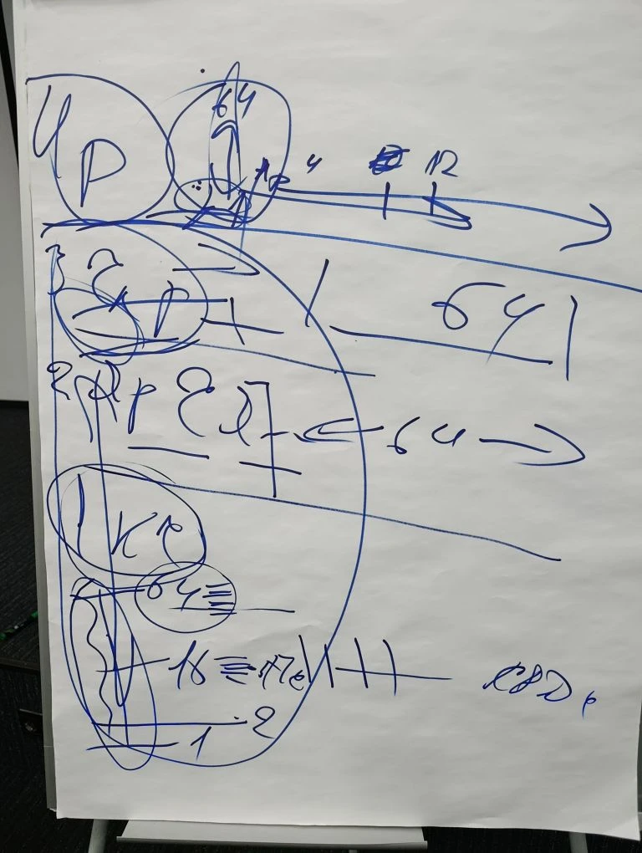

03:17:15 — 03:49:55. Практика 7. Первостяжание. Стяжание Тела Иерархичного каждому из нас. Стяжание Аттестационного Синтеза космичности, Аттестационного Синтеза архетипичности, Аттестационного Синтеза реальностности каждому из нас.

Когда состяжаем 64 Метакосмосов, будет возможность стяжать Совершенные высшие выражения реализаций, будут расти качества наших возможностей и способностей.

Конспект оформила Владыка 118 Синтеза ИВО Маркелова Галина
Сдано Кут Хуми.

